Информация о реализации списанного имущества
РФ АО «Фонд развития предпринимательства «Даму» по Карагандинской области

№ | Наименование | Инв. номер | Год выпуска | Оценочная стоимость | Фото
1 | Ноутбук HP ProBook 450 G1, в количестве 1 единицы | GCB0000000000005114 | 2014 | 22 800 | 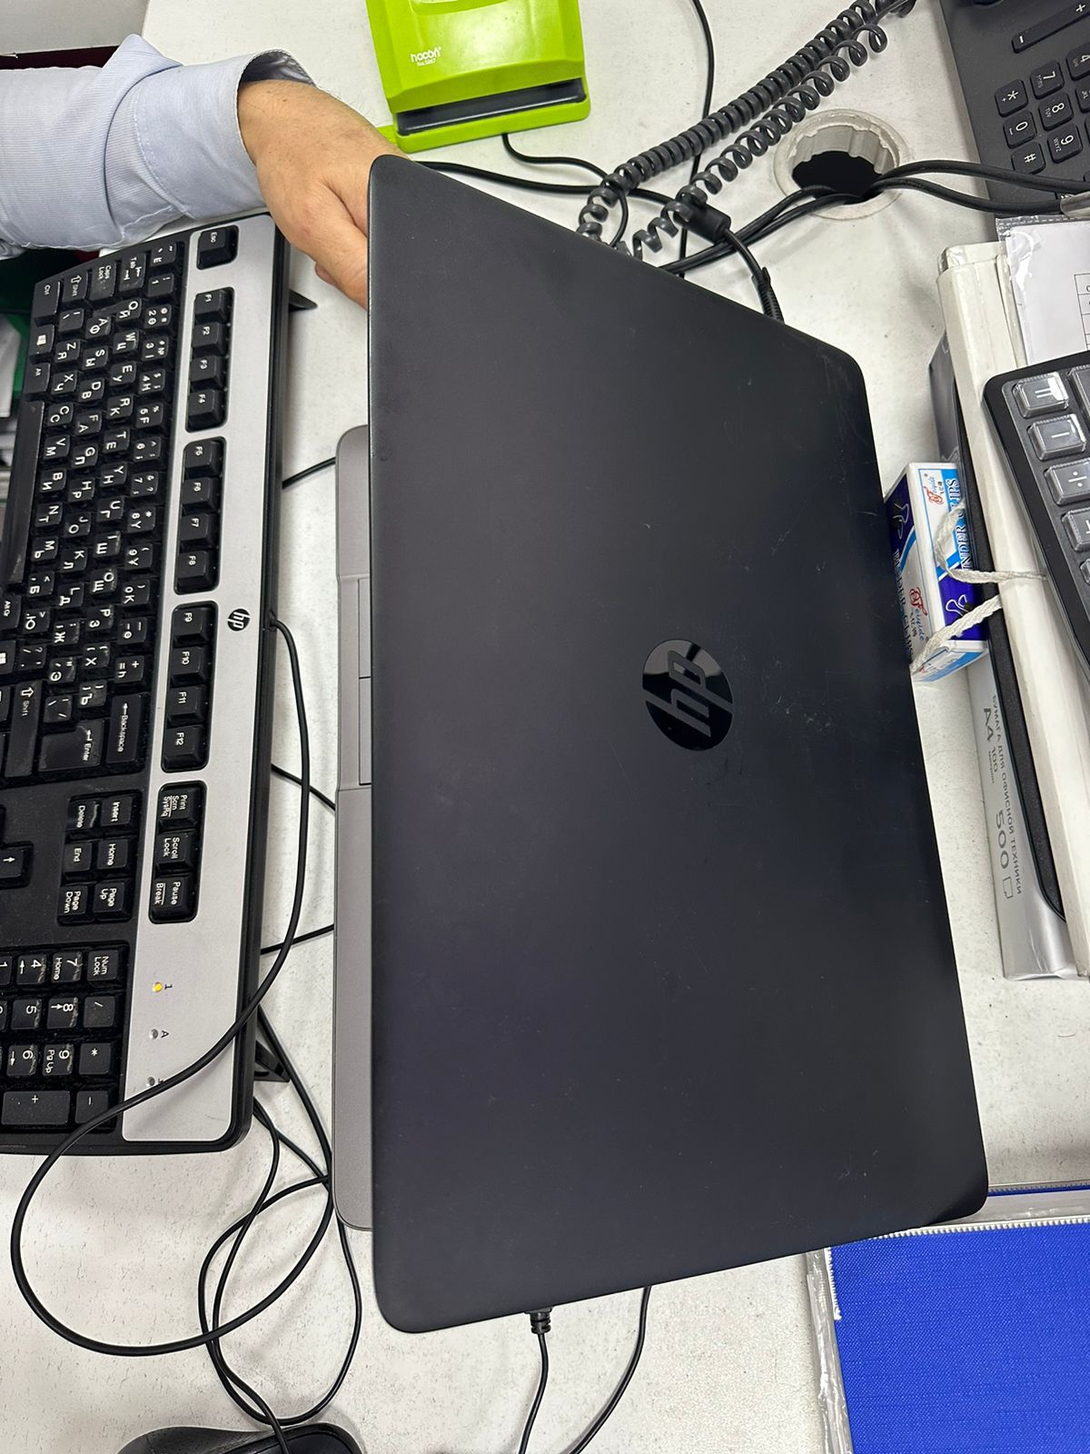
2 | Ноутбук HP ProBook 6470b, в количестве 1 единицы | GCB0000000000003178 | 2013 | 16 320 | 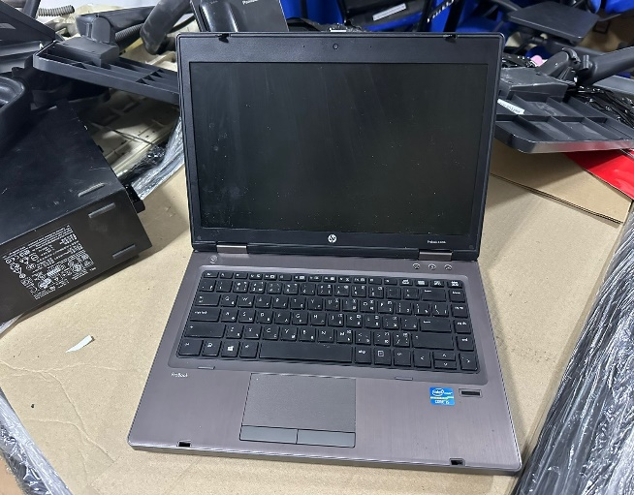

Дополнительные фото могут быть предоставлены по запросу, контактное лицо по вопросам приобретения имущества Изотов Евгений - тел.: 8 (7212) 55 90 20, e-mail: Yevgeniy.Izotov@fund.kz

